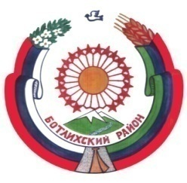

УПРАВЛЕНИЕ ОБРАЗОВАНИЯ

АДМИНИСТРАЦИИ МУНИЦИПАЛЬНОГО РАЙОНА

«Ботлихский район»
ПРИКАЗ

от «11» января2021 г. № 1

Об утверждении плана мероприятий, проводимых в рамках празднования 100-летия со дня образования ДАССР в образовательных учреждениях Ботлихского района

Во исполнение Указа Главы Республики Дагестан от 28 октября2020 г. № 98 «О праздновании 100-летия со дня образования ДагестанскойАвтономной Советской Социалистической Республики (ДАССР)»:, п р и к а з ы в а ю:

1. Утвердить план мероприятий по подготовке и проведению празднования 100-летия со дняобразования Дагестанской Автономной Советской СоциалистическойРеспублики.
- Руководителям образовательных организаций обеспечить исполнение плана.
3. Контроль исполнения настоящего приказа возложить на заместителя начальника Сулейманову Д.И.

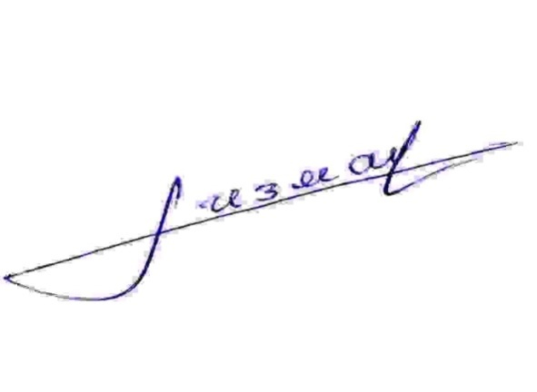

Начальник управления образования
АМР «Ботлихский район»Г.М.Измаилов

Приложение к приказу УО АМР «Ботлихский район»
от 11.01.2021 г. , №1
План мероприятий, проводимых в рамках празднования 100-летия со дня образования ДАССР
в образовательных учреждениях Ботлихского района

№ | Наименование мероприятия | Ответственные | Сроки проведения
1 | Создание и наполнение разделов , посвященных празднованию 100-летия со дня образования ДАССР на своих официальных сайтах | образовательные учреждения | В течение года
2 | Участие в онлайн-акции «История образования Дагестанской АССР» | образовательные учреждения | Январь  2021 г.
3 | Участие в онлайн – акции «Родные языки народов Дагестана» в социальных сетях | образовательные учреждения | Январь  2021г.
4 | Открытые уроки, посвященные историиобразования Дагестанской АССР | общеобразовательные учреждения | Январь  2021 г.
5 | Конкурс на лучшее исполнение стихотворение на национальных языках | образовательные учреждения | Январь  2021 г.
6 | Ярмарка с выставкой прикладного искусства «Краски моего народа» | дошкольные учреждения | Февраль  2021г.
7 | Конкурс: «Дагестанская национальная кухня» | дошкольные учреждения | Февраль  2021г.
8 | Создание альбома в старших группах  «Путешествие по Дагестану» | дошкольные учреждения | Март  2021г.
9 | Фотовыставка «Пейзажи родного края» | дошкольные учреждения | Март  2021г.
10 | Классные часы «Моя малая Родина Дагестан», «Лежит средь гор красивый райский край-Дагестан», «Дагестан-наш край родной» и т.д. | общеобразовательные учреждения | Январь-февраль  2021 г.
11 | Конкурсы на лучший рисунок, эссе, исследовательскую работу «Пою мою республику!» | общеобразовательные учреждения | Январь-февраль  2021 г.
12 | Открытые занятия, мастер-классы по этнокультуре Дагестана (ковроткачество, резьба по дереву, лепка, обработка камня) | общеобразовательные учреждения | Январь  2021 г.
13 | Конкурсы сочинений на темы «Хочу воспеть свой Дагестан», «Большая культура маленького народа» | общеобразовательные учреждения | Январь-февраль  2021 г.
14 | Конкурсы на лучшее оформление школьных и классных уголков «Юбилею республики посвящается», выставки детских работ, стенгазет, плакатов, книг «Родина моя -Россия», «Мой Дагестан», «Память живет в сердцах», «Мы – единая семья», и т.д. | общеобразовательные учреждения | Январь-февраль  2021 г.
15 | Онлайн - акции, флешмобы в социальных сетях | общеобразовательные учреждения | Январь-февраль  2021 г.
16 | Районный конкурс  «Очаг-мой родной Дагестан» | общеобразовательные учреждения, учреждения дополнительного образования | Февраль  2021 г.
17 | Книжно-иллюстративные выставки и тематические мероприятия в библиотеках района «Моя Родина, мой Дагестан», «Живой родник – земли моей язык», «Друг, где б ты не жил, приезжай в цветущий Дагестан ! » , «Дагестан звучит в душе моей»  «Любовью к Отечеству сердце питаю»; «Дагестан цветущий,Дагестан растущий» | образовательные учреждения | В течение года

В МКОУ «Андийская СОШ№2» сегодня прошел открытый урок, посвященный 100-летнему юбилею образования Дагестанской Автономной Советской Социалистической Республики.
Учитель истории Алисултанова Б.А. провела исторический урок на тему «История образования ДАССР». Она, подробно описывая события, происходившие в переходный период образования ДАССР, рассказал учащимся об историческом очерке. В ходе урока дети познакомились с историей возникновения ДАССР, подвигами наших предков во имя независимости нашей Родины, популярнейшими героями дагестанского народа.
В ходе урока учащиеся читали стихи и исполняли песни о Дагестане, о его культуре, обычаях, героях и истории. Учащиеся говорили о единстве дагестанского общества и о том, как дагестанцы дорожат своей историей и культурой.
Алисултанова Б.А. рассказала ребятам о том, что принятие 20 января 1921 года Всероссийским Центральным Исполнительным комитетом Декрета об образовании ДАССР явилось судьбоносным событием, которое повлияло на жизнь многих поколений дагестанцев. Он подчеркнул, что история Дагестана наполнена славными страницами, которые свидетельствуют о патриотизме, созидательном труде и самоотверженности его жителей.
Сарит Ахмедович в своем выступлении говорил о единстве Дагестана как главном условии нашего исторического существования. Он отметил огромную заслугу жителей нашего района в культурно-национальном строительстве в Дагестане.

